Понедельник:
Тема: «Кубики и кирпичики»
- Дидактическая игра «Строим дом»;
Дидактическая задача: развивать представления детей о форме; воспитать сопереживание животным, готовность работать сообща; развивать навыки конструирования.
Игровые правила:
Воспитатель приносит в группу собачку и кошку (игрушки), сообщает, что эти животные хотят построить домики, и предлагает детям помочь в строительстве: «Собачка хочет домик из кирпичиков, кошка — из кубиков. Надо ехать в магазин строительных материалов. В магазине много товара».
Дети выбирают нужный материал среди кирпичиков, кубиков; нагружают товар в машину и везут, потом строят домики: из кирпичиков — собачке, из кубиков — кошке.
В ходе игры воспитатель спрашивает у детей: «Из какого материала просила домик собачка? Значит что мы будем искать в магазине?»(Кирпичики.)
«Из какого материала просила домик кошка? Значит что мы будем искать в магазине?»(Кубики.)

Дети строят домики самостоятельно. Показывают собачке и кошке их домики. Животные радуются и весело пляшут.
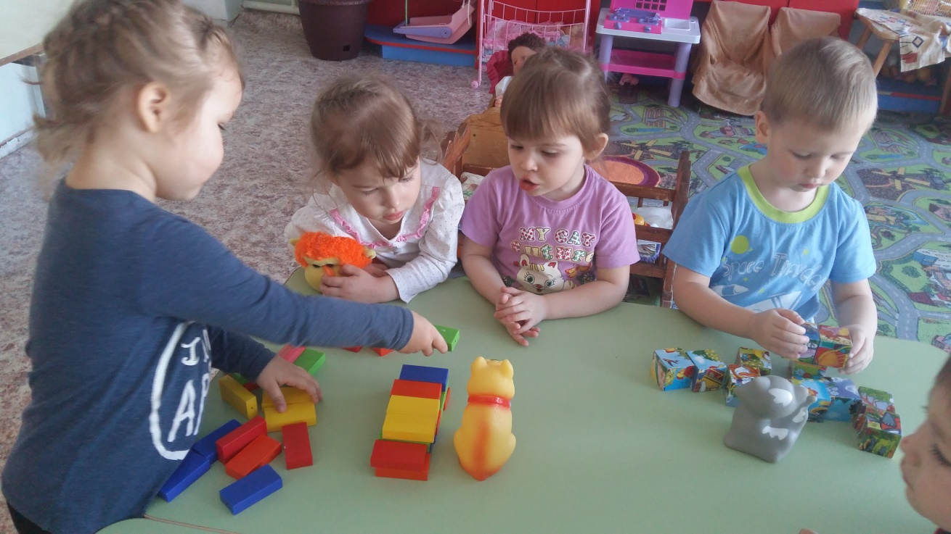
- Наблюдение за кирпичными домами (на прогулке);
- Изобразительная деятельность «Разноцветные кубики»;
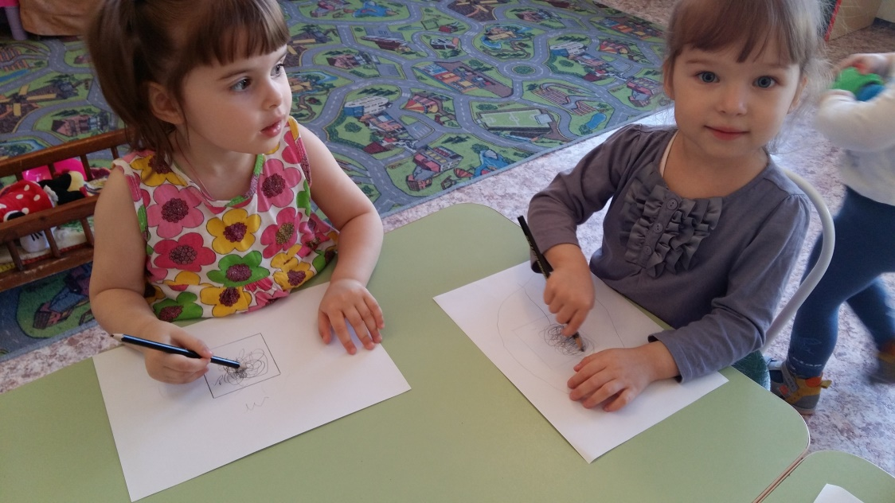
- Слушание песни Е.Железновой «Кукла с кубиком идет».

Вторник:
Тема: «Круг и Шар»
- Дидактическая игра «Круглое – не круглое»;
Дидактическая задача: Учить находить предметы круглой формы в окружающей обстановке. Закрепить знания ребенка о геометрической форме круг.
Игровые правила:
Воспитатель знакомит детей со сказочным персонажем «Колобок», говорит, что Колобок катился и устал, а остановиться не может, спрашивает у детей
- Почему Колобок не может остановиться?
Выслушивает ответы детей, если дети затрудняются ответить, то воспитатель говорит сам.
- Потому, что ему не мешают никакие уголочки, хотите я покажу вам фигуру, которая очень похожа на Колобка?
Далее дети с воспитателем сравнивают круг и кубик . Воспитатель обращает внимание, что вокруг много предметов, похожих на круг и предлагает детям найти их.
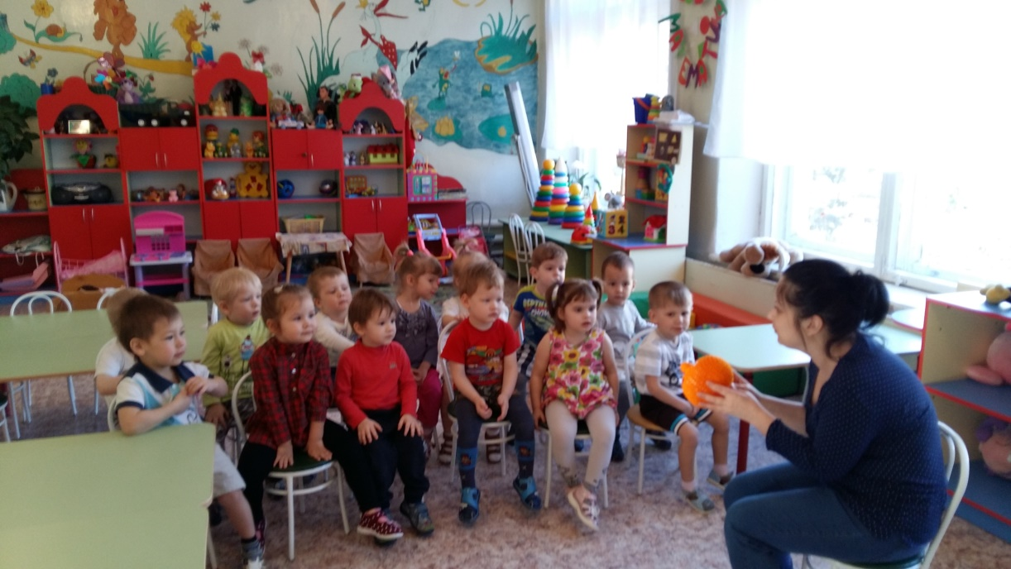
- Пальчиковая гимнастика «Шарик»;
Пальцы обеих рук в щепотке и соприкасаются кончиками.
Надуваем быстро шарик –
Он становится большим (дуть на ладонь и пальцы – они принимают форму, напоминающую шар).
Шарик лопнул, воздух вышел –
Стал он тонким и худым (пальчики возвращаются в и.п.).
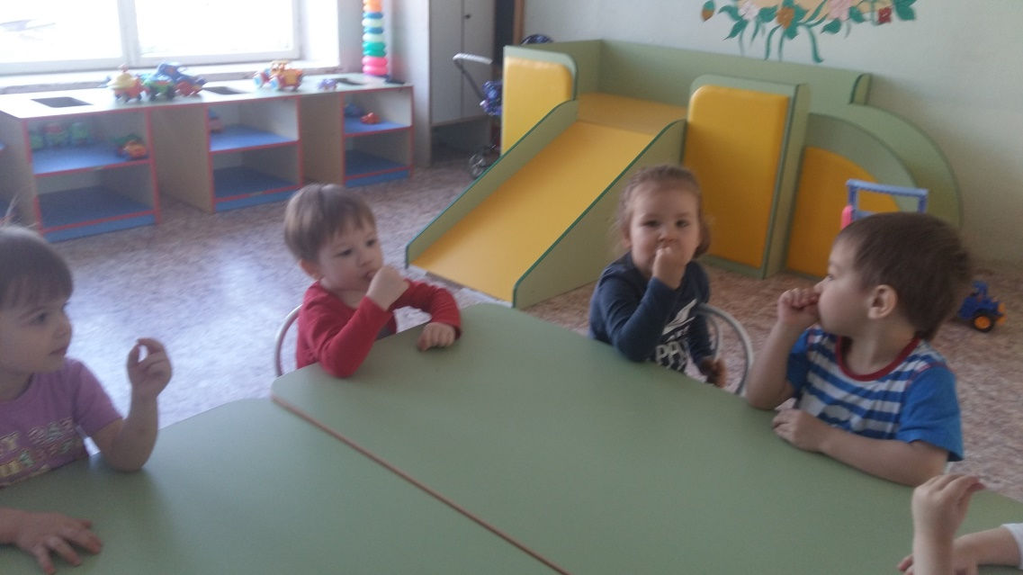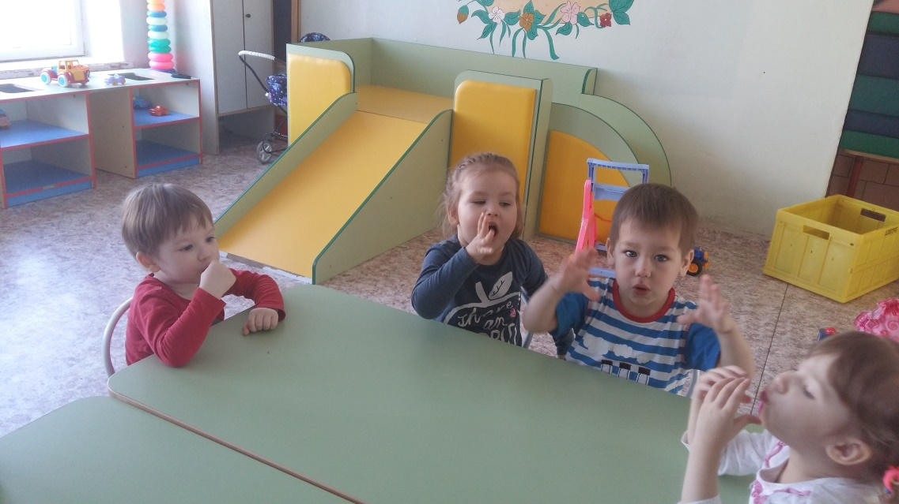
- Подвижная игра «Пузырь»;
Цель: научить детей становиться в круг, делать его то шире, то уже, приучать их согласовывать свои движения с произносимыми словами.

Дети вместе со взрослым встают в круг. Воспитатель говорит:
Надувайся, пузырь, Оставайся такой,
Надувайся большой, Да не лопайся.
Дети, постепенно отходя назад, расширяют круг. На слова «Пузырь лопнул» дети опускают руки и произносят звук «ш-ш-ш».
- Лепим снеговика (совместная с родителями работа на прогулке);
- Чтение художественной литературы: В.Сутеев «Разные колеса».
Вопросы детям:
- Сколько было колес у телеги?
- Одинаковые ли колеса были по величине?
- Почему телега не ехала?
- Какое колесо покатила Мушка?
- Кто вскочил на самое большое колесо?
- Из какого колеса Мушка сделала прялочку?
- Какое колесо Петушок в ручей опустил?

Среда:
Тема: «Какие разные фигуры».
- Дидактическая игра «Найди пару»;
Дидактические задачи: Закреплять представление о геометрических фигурах, учить называть их.
Игровые правила:
Воспитатель дает пары карточек (рукавичек). На каждой изображены в разной
последовательности круг, квадрат, треугольник. Затем воспитатель предлагает рассмотреть ребенку карточку (рукавичку), описать из каких геометрических фигур состоит узор и какого цвета. Затем найти парную карточку.

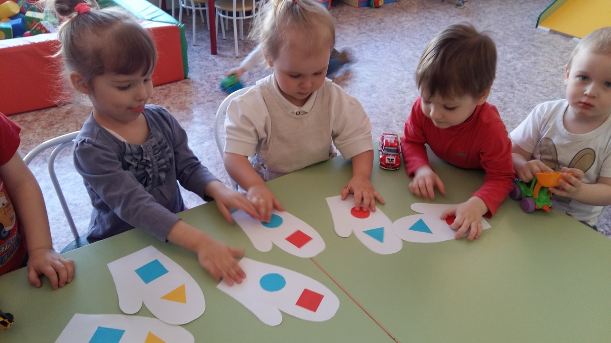
- Рассматривание сюжетной картинки «В магазине»;
- Пальчиковая гимнастика «Горошинка»;
Ребенок выбирает в чашке горошину и выполняет следующие манипуляции:
А) кладет горошину на ладонь и раскатывает ее другой;
Б) берет горошину в щепоть и катает ее между пальцами;
В) катает горошину двумя пальцами (указательным и большим) под слова педагога:
«Мы горошину помнем,
О горошине споем».
Г) кладет горошину на стол и катает ее по столу одним указательным пальцем. Педагог сопровождает движения словами:
«Катись, горошина, за окошко,
Катись, горошинка, к нам в лукошко.
Ты катись, горошинка, по столу,
Развлекай, горошинка, детвору».
- Подвижная игра «Живое домино»;

Цели: - закрепить представление о цвете, геометрической форме, величине;
- учить сравнивать предметы по двум признакам: по форме и величине, по форме и цвету;
- развивать память, внимание, мышление;
Ход игры:

Воспитатель одевает на голову каждого ребенка обруч с геометрической фигурой (на каждом обруче разные геометрические фигуры, разного цвета). Фигура, ее цвет и повторяются, чтобы дети могли находить одинаковые и становиться в пары.
Воспитатель дает возможность детям рассмотреть свой обруч с фигурой и обручи остальных детей.
- Дети, а сейчас мы поиграем. Вы будете бегать по ковру. Когда я скажу: «Найди себе пару», - вам надо найти того, у кого обруч с такой же фигурой как ваша (с одинаковой).
Когда дети стали в пары, воспитатель просит их проверить , правильно ли они определили фигуру.

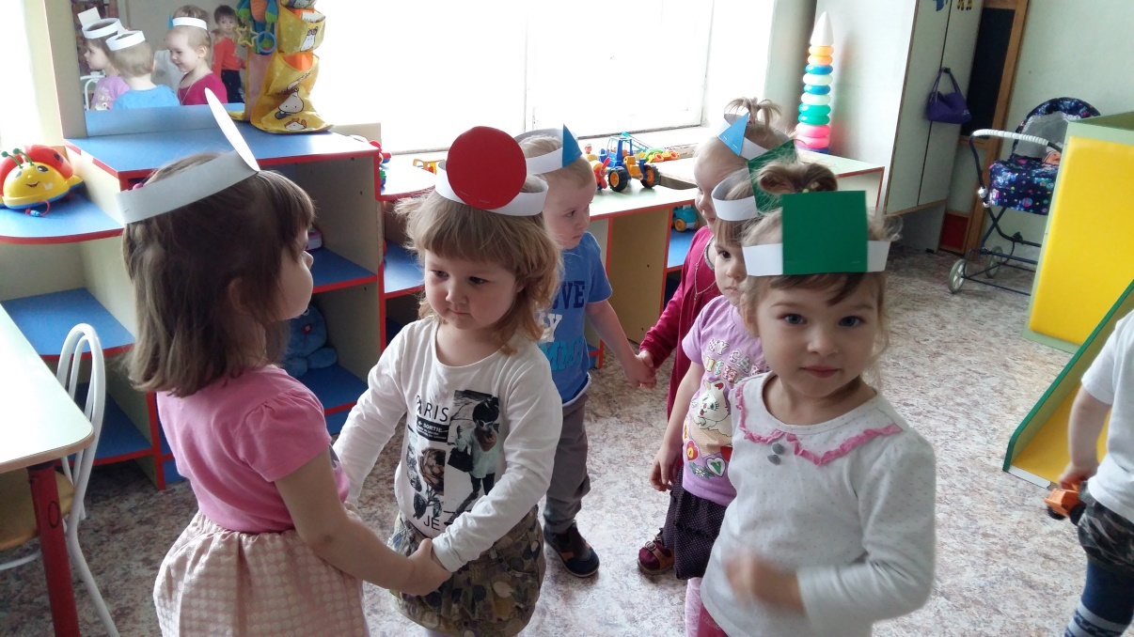
- Аппликация «Разноцветная мозаика» (творчество с родителями).

Четверг:
Тема: «Величина: большой-маленький».
- Рассматривание картинок: «Медведь с осой на носу», «Большой и маленький»;
- Дидактическая игра «Матрешки в гости к нам спешат»;
Дидактическая задача: развитие мелкой моторики, развитие навыков сравнения предметов по величине.
Правила игры: Воспитатель показывает матрешку и предлагает потрясти ее, обращает внимание на звук, открывает ее и там обнаруживается еще одна. Воспитатель сопровождает действия словами: «Какая маленькая матрешка внутри большой!». Когда на столе все матрешки дети сравнивают их по величине, показывают по просьбе воспитателя то самую большую матрешку, то самую маленькую. Далее воспитатель показывает, как маленькая матрешка прячется в большой. Детям предлагается собрать и разобрать матрешку самим.

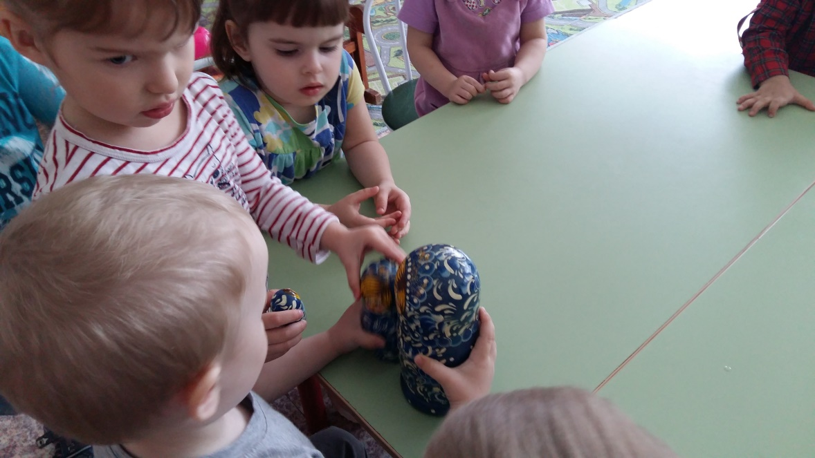
- Чтение художественной литературы: В.Сутеев «Под грибом»;
Вопросы детям:
- Какой по высоте гриб увидел муравей на поляне?
- Сколько лесных жителей могло спрятаться под грибом в начале?
- Что произошло во время дождя? Каким стал гриб?
- Сколько теперь может лесных жителей спрятаться под грибом?
- Лепка из пластилина «Снеговик»;
- Драматизация сказки «Три медведя» (вместе с родителями).
Пятница:
Тема: «Форма и величина».
Дидактическая игра «Закрой окошки в домике»;
Дидактические задачи: Учить выбирать предметы двух заданных сенсорных свойств - величины и формы из четырех возможных. Учить соотносить разнородные предметы по форме и величине. Учить называть предметы - большой и маленький.
Игровые правила:
Воспитатель показывает детям листы с большими и маленькими отверстиями разной формы и комплекты соответствующих вкладышей. Рассказывает, как правильно разложить вкладыши в соответствующие отверстия.
Затем взрослый раздаёт детям материал для самостоятельного выполнения задания: малыши размещают в соответствующих отверстиях большие и маленькие круги, большие и маленькие квадраты, большие и маленькие треугольники.

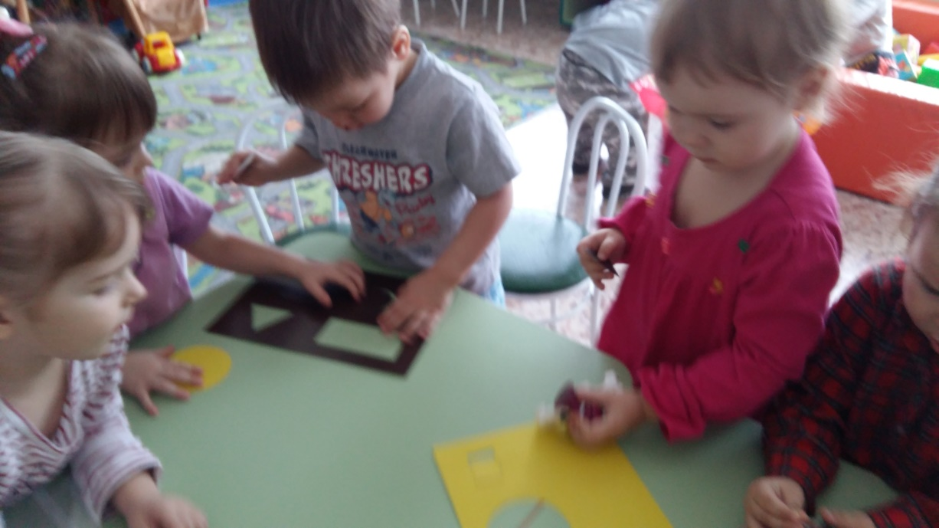
Подвижная игра «Найди свой домик»;
Цель. Развитие представлений детей о геометрических фигурах.

Ход игры. Детям раздают геометрические фигуры, отличающиеся по цвету и величине. В трех обручах в разных углах комнаты на полу лежат круг, квадрат и треугольник.
«В этом домике живут все круги,- говорит воспитатель, - в этом-все квадраты, а этом- все треугольники». Когда все найдут свои домики, детям предлагают «погулять»: побегать по группе. По сигналу воспитателя все находят свой домик, сравнивая свою геометрическую фигуру с той, что находится в домике. Игра повторяется несколько раз, при этом воспитатель каждый раз меняет домики местами.

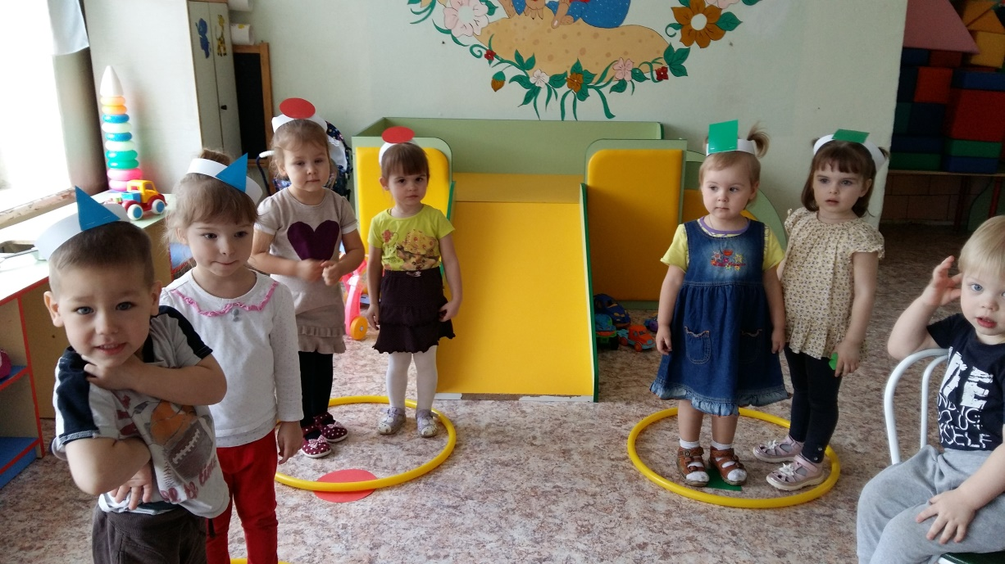
Итоговое мероприятие «Путешествие на паровозике».
Цель: Обобщить и систематизировать у детей полученные знания. Закреплять знания о геометрических формах. Продолжать учить обследованию предмета по признакам - форме, цвету, размеру.
Материалы и оборудование: игрушки «Зайчик» и «Мишка», Большие и маленькие шарики, большая и маленькая коробки, мешочек, предметы различной формы и величины.
Конспект занятия:
Воспитатель: Дети, сегодня мы с вами отправляемся покататься, а на чем мы поедем, отгадайте сами.
Железные избушки
Прицеплены друг к дружке.
Одна из них с трубой,
Ведет всех за собой.
Ответ детей: поезд.
Воспитатель: Рассаживайтесь по вагончикам, мы отправляемся, в путь, а чтобы нам не было скучно давайте повторим песенку паровозика. Поехали. Чух - чух - чух, воспитатель изображает паровоз, дети встают друг за другом изображая вагончики

Загудел паровоз
И вагончики повёз
"ча - ча, чу – чу,
Далеко я укачу! "

Воспитатель: Вот, ребята, мы и приехали на лесную полянку, а кто там живет? Дети замечают игрушку Зайчик.
Ответ детей: Зайчик.
Воспитатель: Зайчик рассыпал шарики. Они большие и маленькие. Давайте поможем ему их собрать.
Каждый ребёнок берёт большой и маленький шарик, и кладёт в большую и маленькую коробки.
- Ребята скажите в большой коробке, сколько больших шариков?
- Много.
- А в маленькой коробке, сколько маленьких шариков?
- Много.
- Правильно! Молодцы!
Мы помогли Зайке и сейчас мы отправляемся на паровозике дальше. Вспомним нашу песенку.
Загудел паровоз
И вагончики повёз
"ча - ча, чу – чу,
Далеко я укачу! "

Воспитатель: Ой, какой дремучий лес, кто же здесь живет? Дети знакомятся с игрушкой Мишка.
А у Мишки есть какой то мешочек, вы хотите узнать что там? В мешочке у Мишутки много разных предметов. Вы будите доставать их по одному и называть их форму и величину.
Молодцы ребята!
Вот и закончено наше путешествие.
